Compte-rendu TD : Ant+Ivy

Exercice 3 :
Dépôt github : https://github.com/davidneyron/ProjectIvy

Exercice 4 :
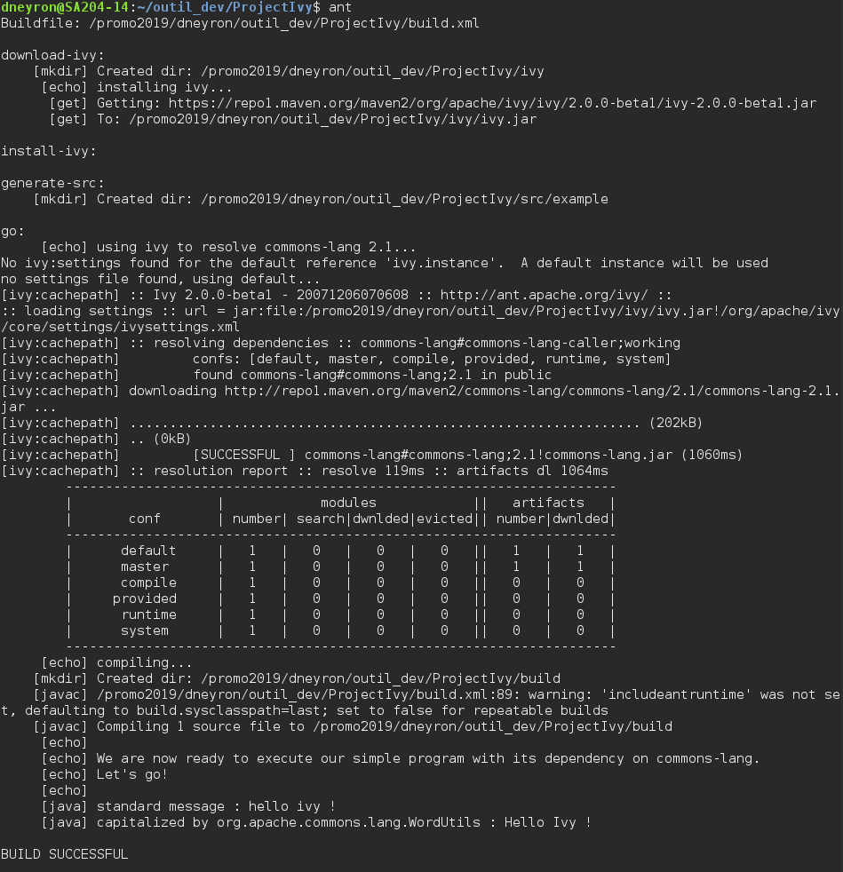
La commande ant a générée les dossiers :

Notament dans le dossier src/example/Hello.java qui est un programme qui dit bonjour avec un majuscule au début…

Exercice 6 :
La tâche go permet de résoudre les problèmes liés aux dépendances, compile et éxecute le projet.
Les tags java et javac permettent de lancer ses commandes respecctives. :
- javac pour le compilateur java
- java pour éxecuter le code

Exercice 7 :
<target name="run" depends="go">
<java classname="example.Hello">
<classpath>
<path refid="lib.path.id" />
<path location="${build.dir}" />
</classpath>
</java>
</target>

Exercice 8 :
Première erreur :
/promo2019/dneyron/outil_dev/ProjectIvy/build.xml:89: Reference lib.path.id not found.
Seconde erreur : (en supprimant classpathref="lib.path.id")
/promo2019/dneyron/outil_dev/ProjectIvy/build.xml:89: Compile failed; see the compiler error output for details.

Exercice 10 :
